

**הפקולטה להנדסת חשמל ע"ע אנדרו וארנה ויטרבי**

**הטכניון   
מכון טכנולוגי לישראל**



מעבדה בהנדסת חשמל

1א' 044157

פרויקט סיום

תבנית לדוח מסכם

גרסה 2.3

אביב תשפ"א 2021

|  |  |  |
| --- | --- | --- |
| סטודנט | שם פרטי | שם משפחה |
| 1 | ניר | עילם |
| 2 | גיל | קפל |

|  |  |
| --- | --- |
| שם המדריך הקבוע | שם הפרויקט |
| קובי דקל | Space invaders |

תוכן עניינים – פרויקט

1 מנהלות – לתחזק לכל אורך הפרויקט 2

1.1 הנחיות כלליות 3

1.2 סיכום פגישות 3

1.3 ארכיטקטורה - ממשקים לעולם החיצון 4

1.4 צילום של הפרויקט 4

2 תכנון הפרויקט ולוח זמנים – להגיש פרק זה כדוח הכנה למעבדת VGA 4

2.1 תכנון לוח זמנים 4

2.2 סקר ספרות 5

2.3 הדרישות המקוריות של הפרויקט (כמו במצגת) 5

2.4 תכנון החלק היצירתי 5

2.5 סכמת מלבנים 5

3 ממוש הספתח – להגיש פרק זה בסוף מעבדת VGA 6

3.1 מטרות ותאור הספתח 6

3.2 דיון ומסקנות עם המדריך 6

3.3 עדכון התכנון 6

4 הכנת ה- MVP – להגיש פרק זה כדוח הכנה למעבדת אינטגרציה 6

4.1 רשימת חמשת המכלולים העיקריים, תפקידם וסדר ביצועם 6

4.2 פרוט ההגדרות של שני המודולים העיקריים למצגת 7

4.2.1 שיקולי בחירה 7

4.2.2 מודול ראשון - [שם המודול] - [שם הסטודנט האחראי] 8

4.2.3 מודול שני - [שם המודול] - [שם הסטודנט האחראי] 8

4.3 עדכון טבלאות התכנון 8

5 מעבדת אינטגרציה – להגיש פרק זה בסוף מעבדת אינטגרציה 9

5.1 מימוש ה-MVP 9

5.2 שמוש ב-Signal Tap (S.T.) 9

5.3 דיון ומסקנות עם המדריךבמהלך מעבדת אינטגרציה 9

5.3.1 עדכון טבלאות התכנון 10

6 תיאור מפורט של שני מודולים (כמו במצגת) להגיש עד יום הצגת הפרויקט 10

6.1 מודול ראשון - [שם המודול] - [שם הסטודנט האחראי] 10

6.1.1 שרטוט המודול 10

6.1.2 דיאגרמת מצבים- bubble diagram ) בועות ) 10

6.1.3 פרוט המצבים העיקריים 10

6.1.4 סימולציה של המודול 11

6.2 מודול שני - [שם המודול] - [שם הסטודנט האחראי] 12

6.2.1 שרטוט המודול 12

6.2.2 דיאגרמת מצבים- bubble diagram ) בועות ) 12

6.2.3 פרוט המצבים העיקריים 12

6.2.4 סימולציה של המודול 12

7 מימוש ההירארכיה עליונה - התכנסות לסיום הפרויקט להגיש עד יום הצגת הפרויקט 13

7.1 שרטוט 13

7.2 צריכת משאבים 13

8 סיכום ומסקנות – להשלים ולהגיש את כל הדוח עד יום הצגת הפרויקט 14

9 נספחים: דפי נתונים, קישורים, דפי מידע שונים בהם השתמשת 14

# מנהלות – לתחזק לכל אורך הפרויקט

פרויקט הסיכום מורכב יחסית למה שתכננתם עד היום. עקב כך וכדי שהפרויקט ייבנה בצורה הדרגתית, נעבוד בשלושה שלבים עיקרים, מהקל אל הכבד.

1. סיפתח – ביצוע פריט אחד או שניים הקשורים לממשקים של הפרויקט: תצוגה על מסך VGA וצליל. – יעשה במעבדת VGA .
2. PIPE – ביצוע מסלול שלם ומנוון של הפרויקט הדורש שיתוף כל המכלולים העיקריים שלו, חלקם בצורה מצומצמת, וחלקם ללא שכפול – אמורים לעשות עד מעבדת האינטגרציה. במצב זה הפרויקט נקרא MVP – Minimal Viable Product.
3. הפרויקט הסופי – יושלם עד התאריך שנקבע להצגת הפרויקטים. בתאריך זה יוגש גם דוח זה בשלמותו.
   1. חובה לבצע את כל השלבים בסדר הנ"ל כאשר לכל שלב יש חלק בציון הפרויקט.
   2. פרקים מסויימים בדוח זה מהווים דוחות הכנה או סיכום של מעבדות, כפי שמצוין מפורשות בדוח ובהתאם ללו"ז המופיע במודל. תמיד יש להגיש את הדוח כולו עם הפרקים המושלמים עד אותו שלב.

## הנחיות כלליות

* מטרת הדוח היא לתכנן ולתעד בצורה מלאה את פרויקט הסיום שבצעתם.
* יש לכתוב בצורה מלאה וברורה, כך שנתן יהיה להבין את הפרויקט על סמך קריאת הדוח.
* יש לוודא שכל השרטוטים, הסכמות, הגרפים, התמונות וכו' ברורים ומובנים. העתקת שרטוט מ- QUARTUS ע"י: סימון השרטוט, העתק, הדבק, ולא Print-Screen.
* בכל אחד מפרקי הדוח, יש לציין את החלק השייך לתוספת היצירתית, אם רלוונטי.
* לפני ההגשה הסופית יש למלא ו/או לעדכן את כל סעיפי הדוח בהתאם לגרסה הסופית של הפרויקט.

## סיכום פגישות

כאן **תתכננו** מתי תפגשו עם המדריכים לאורך תקופת הפיתוח, מה תראו להם ותסכמו את עיקרי הדיון.

|  |  |  |  |  |  |  |
| --- | --- | --- | --- | --- | --- | --- |
| **תיאור** | **נושא לשיחה** | **במעבדת** | **תאריך בפועל** | **שם המדריך** | **צפי לתוצאות** | **הערות ומסקנות** |
| דיון בהגדרת הפרויקט | מפרט ניר | VGA |  |  | תוכנית עבודה |  |
| דיון בארכיטקטורה | סכמת מלבנים בעפרון | VGA |  |  | משוב על המכלולים |  |
| דיון ב- MVP | TOP | VGA |  |  | משוב על המכלולים |  |
| דיונים על בעיות |  | אינטגרציה |  |  | פתרון בעיות |  |
| CODE REVIEW ראשוני | TOP  מכלולים | אינטגרציה |  |  | משוב על המכלולים |  |
| מצגת וCODE REVIEW | כל הפרוייקט | בחינה |  |  | המוצר הסופי |  |

* 1. שים לב: יש לעדכן טבלה זו באופן שוטף עם התקדמותכם בכל שלבי הפרוייקט ולהוסיף/להוריד שורות לפי הצורך.

## ארכיטקטורה - ממשקים לעולם החיצון

* 1. תיאור היחידות מהן בנוי הפרויקט (כרטיסים, אמצעי קלט/פלט וכו') וזרימת הנתונים דרכן.
  2. שרטוט המבנה והסבר תפקידה של כל יחידה. – *העזר ברכיבים מהמצגת ואל תגיש שרטוט בעפרון*.

|  |
| --- |
| מבנה הפרויקט  ברמת כרטיסים  וממשק לעולם החיצוני |

* 1. שימו לב: לזכור להשלים בגרסה הסופית של הפרוייקט!

## צילום של הפרויקט

הוסף לדוח תמונות של הפרויקט, המסך הראשי שלו בגרסה הסופית, או מספר מסכים אם יש.

|  |
| --- |
| תמונות הפרויקט יש להוסיף רק בסוף את הגרסה הסופית |

* 1. שימו לב: לזכור להשלים עם תמונות מהגרסה הסופית של הפרוייקט!

# תכנון הפרויקט ולוח זמנים – להגיש פרק זה כדוח הכנה למעבדת VGA

## תכנון לוח זמנים

כאן תתכננו מתי תבצעו כל שלב, ותוך כדי העבודה תמלאו את תאריך הביצוע בפועל.

|  |  |  |  |
| --- | --- | --- | --- |
| **תיאור הפעילות** | **תאריך מתוכנן** | **תאריך בפועל** | **הערות ומסקנות** |
| דיון בהגדרת הפרויקט | 01/05/2021 | 01/05/2021 |  |
| מימוש ספתח | 03/05/2021 | 03/05/2021 |  |
| סכמת מלבנים MVP | 03/05/2021 | 03/05/2021 |  |
| כתיבת מכונות המצבים של הפרויקט | 03/05/2021 | לא בוצע |  |
| סיום מימוש MVP | 10/05/2021 | 10/05/2021 |  |
| CODE REVIEW | 10/05/2021 | 10/05/2021 |  |
| מימוש שלב א' | 17/05/2021 | 17/05/2021 |  |
| סיום מימוש ראשוני | 31/05/2021 |  |  |
| בניית מצגת וסיכום דוח | 31/05/2021 |  |  |
| בדיקות הרצה ובאגים | 07/06/2021 |  |  |
| דיונים עם מדריך על בעיות |  |  | יבוצע בשעות קבלה |

* 1. יש לעדכן טבלה זו באופן שוטף ולהוסיף/להוריד שורות לפי הצורך.

## סקר ספרות

אנא מצא באינטרנט פרויקט דומה ושים כאן תמונה וקישור לדוגמה מתאימה לפתרון הבעיה.

|  |
| --- |
| * 1. תשובה:      1. [Link to a cheating page for the game](https://chickeninvaders.fandom.com/wiki/Cheats) |

## הדרישות המקוריות של הפרויקט (כמו במצגת)

* 1. פרט את הדרישות המקוריות של הפרויקט.

|  |
| --- |
| תשובה:   * 1. מטריצה של מפלצות   2. ירייה אחת בו"ז של השחקן והמפלצות   3. מפלצות מסוגים שונים וצבעים שונים   4. ניהול כל המפלצות עם מטריצה שתכיל 'דגל' של צבע וצורת חיים עבור כל מפלצת   5. בונוסים:      1. מס' סוגים שונים של מפלצות      2. מכשולי הגנה      3. מהירות הטילים ומהירות המפלצות עולה      4. שני שחקנים |

* 1. במידה וחסרו פרטים בהגדרת בפרויקט, הוסף את ההנחות שלך לפיהם פעלת.

|  |
| --- |
| * 1. תשובה:  1. הגדרת מצב התנועה של החללית ושל האויב – הנחנו שהכוונה שהחללית והאויב יכולה לזוז רק ימינה שמאלה. 2. הגדרת כמות 'חיים' למשחק – הנחנו שיש חיים פעם אחת 3. הגדרת מצב מנצח ומצב מפסיד – הנחנו שהשחקן תמיד מפסיד ברגע שהוא מת, והמטרה לצבור כמה שיותר נקודות 4. השלב מתחיל רק שהמשתמש מתחיל בתנועה – מצב standby התחלתי |

## תכנון החלק היצירתי

תכנן ופרט את הדרישות הנוספות של הפרויקט כחלק היצירתי שתרצה להוסיף.

|  |
| --- |
| תשובה: נוסיף מס' אופציות להרחבת המשחק שמהן נבחר את החלופות הרלוונטיות אל מול הזמן ויכולת המימוש:   1. הוספת מס' שלבים שונים למשחק – ככל שהשחקן מתקדם השלב נהיה קשה יותר – כמות הירי של כל אויב / כמות האויבים גדלה ככל שהשלב מתקדם יותר, מכשולי הגנה בשלבים מתקדמים. 2. לאחר הרג שורה של אויבים, כל שאר האויב יורד שורה (ובמידת הצורך מופיעים עוד אויבים כתלות בשלב) 3. אופציה להוספת שלב Boss – לאחר מס' שלבים 'רגילים' – עם challenge משתנה. 4. יכולת תנועה של החללית ל4 כיוונים – יש גבול עליון לחללית וגבול תחתון לאויב – ככה שהם לא יתנגשו. 5. הגדרת צ'יטים –    1. מעבר שלב    2. אי פגיעות    3. הוספת תחמושת    4. הוספת נשקים חדשים 6. מצב חללית –    1. יותר מ'חיים' אחד (ניתן להוסיף צ'יט בהמשך להוספת חיים)    2. הירי של האויב ייפגע בחללית רק אם יפגע במרכז המסה שלה – ייאפשר משחק יותר שוטף 7. מצב ירי –    1. סוגי נשק/ירי שונים – משתנה לפי משהו שנופל מהרג אויב – מהירות, כיוונויות, עוצמות נשק, כמות תחמושת    2. הגבלה על כמות התחמושת שמתחדשת כל פרק זמן מוגדר 8. מצב אויב –    1. אויבים שונים – נבדלים בכיווניות הירי/כמות היריות/מהירות    2. מפלצת גדולה – אם הורגים אותה הופכת להרבה מפלצות קטנות    3. כל הרג של מפלצת – נופל ממנה תחמושת שאפשר לנסות לתפוס |

## סכמת מלבנים

* 1. שרטוט סכמת מלבנים כללית של רכיבי הפרויקט שלך (עם VISIO או PPT, לא בעפרון)אמורים להיות עד כ- 10-20 מלבנים.

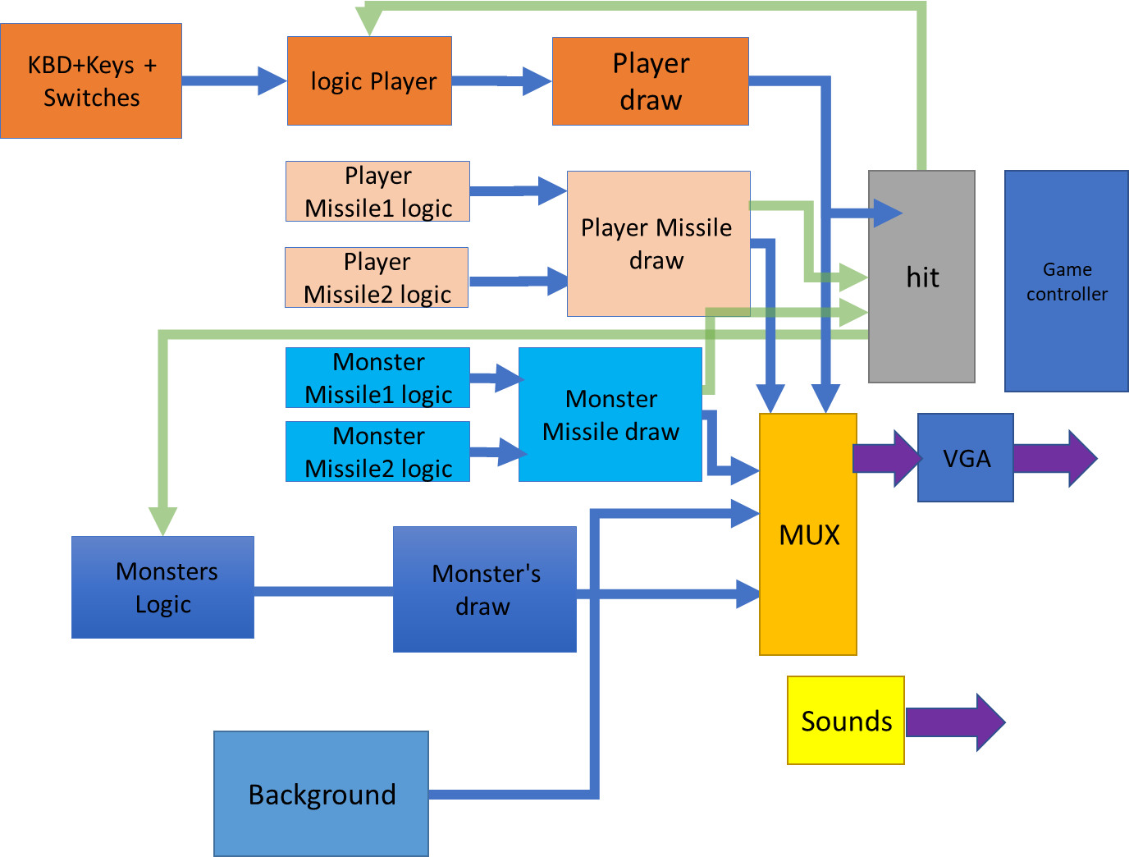

* 1. יש לעדכן את הפרטים בפרק זה לפי הצורך לפני ההגשה הסופית.

# ממוש הספתח – להגיש פרק זה בסוף מעבדת VGA

## מטרות ותאור הספתח

רשמו כאן מה אתם מצפים להשיג מהספתח

1. בניית מבנה המשחק הבסיסי:
   1. בניית מודלים לחללית ולמפלצות
   2. המפלצות יזוזו רנדומלית ימינה ושמאלה
   3. החללית תנוע רק לפי המקלדת

שימו כאן צילום של ה TOP שביצעתם במעבדה VGA – סמנו עליו את החלקים העיקריים (מלבנים וטקסט גדול)

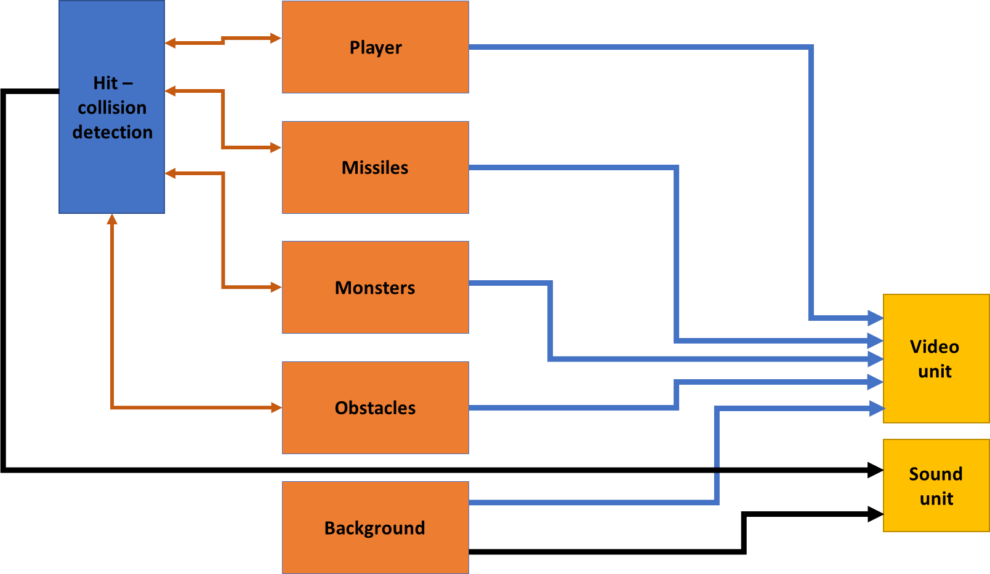

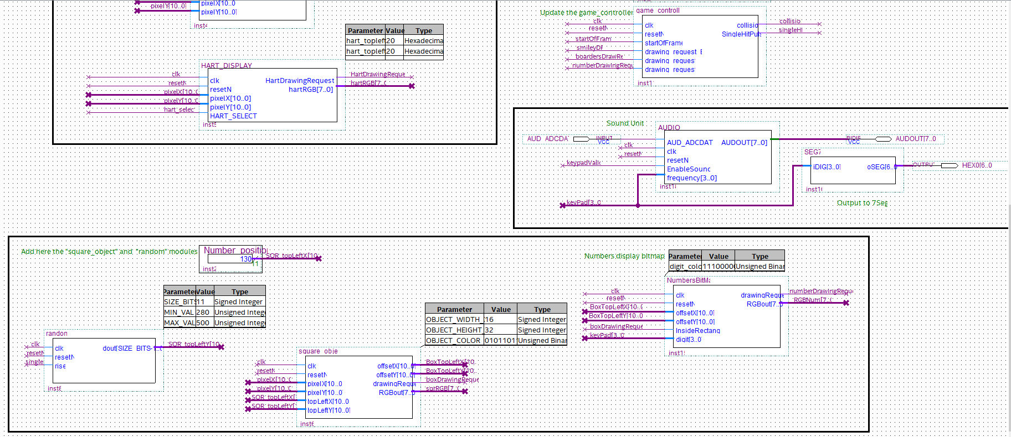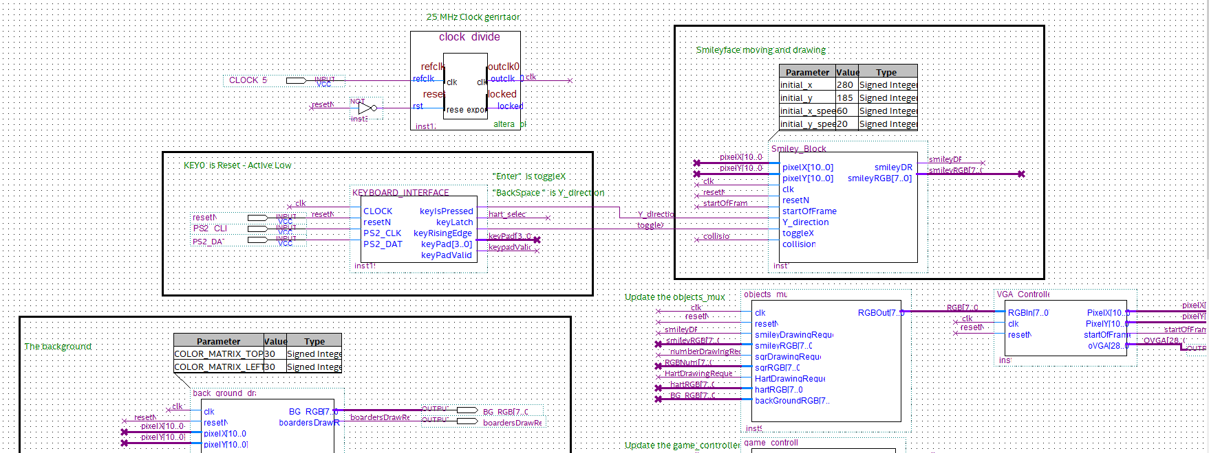

## דיון ומסקנות עם המדריך

רשמו כאן את עיקרי הדברים, ודגשים חשובים להמשך העבודה

1. **תשובה**: לא להתקע על דברים לא מובנים – לשלוח מייל / לשאול
2. עבודה מסודרת והיררכית – התקדמות עם דברים עובדים (כל הזמן לבדוק – ולשלב signal tap)

## עדכון התכנון

עדכן בבקשה את הטבלה של תכנון הזמנים שבפרק ‏2.1.

אם עדכנת סמן V:

v

תכנן את חלוקת הפרויקט שלך למודולים פונקציונלים ומה יהיו הקשרים ביניהם.

אם תכננת סמן V:

v

# הכנת ה- MVP – להגיש פרק זה כדוח הכנה למעבדת אינטגרציה

## רשימת חמשת המכלולים העיקריים, תפקידם וסדר ביצועם

פרט בטבלה להלן את חמשת המכלולים העיקריים שתפתח. **המנע ממכלולים טריוויאליים כמו KBD.** רצוי להתחיל עם ליבת הפרויקט (החלק הקשה/הארוך/המסובך של הפרויקט).

* לכל יחידה פרט, בנוסף לשם ותפקיד, את הסיבוכיות שתידרש לדעתך למימושה (קל /בינוני/ קשה)
* החלט מהו סדר המימוש, מיין את המכלולים לפי סדר זה
* ב"תפקיד מנוון עבור ה- MVP " (Minimum Viable Product - MVP) הכוונה היא לתאר מה המינימום שמכלול זה יבצע בשלב הראשון, כדי שנוכל להשתמש בו בשלב ה- PIPE, לפני שנרחיב אותו לפונקציונליות מלאה.

|  |  |  |  |  |  |
| --- | --- | --- | --- | --- | --- |
| **מס'** | **שם** | **תפקיד** | **תפקיד מנוון עבור ה- MVP** | **סיבוכיות התכן** | **סדר ביצוע** |
| **1** | **player** | הגדרת מיקום, הגדרת לוגיקת תנועה והגדרת גרפיקה לחללית המשתמש | תופיע חללית, תוכל לזוז לכל הכיוונים, תהיה מוגבלת בקירות ותהיה לה תאוצה בלחיצה מתמשכת עד גבול מסויים | בינוני | שלישי |
| **2** | **missiles** | הגדרת מיקום, הגדרת לוגיקת תנועה והגדרת גרפיקה לטיל בסיסי | סוג טיל אחד, ירי למעלה בלבד, מהירות קבועה (ניתן לשנות את כיוון ומהירות הטיל ע"י פרמטרים מתאימים) – הטיל ייפגע באויב ויעלים אותו מהמסך – ללא פגיעה בחללית שלנו עדיין | בינוני | שישי |
| **3** | **monsters** | הגדרת מיקום, הגדרת לוגיקת תנועה והגדרת גרפיקה למפלצות | מערך חד מימדי של מפלצות הנעות בצורה אוטומטית בצורה אופקית עד גבול מסויים | בינוני קשה | רביעי |
| **4** | **obstacles** | הגדרת מיקום, הגדרת לוגיקת תנועה והגדרת גרפיקה למכשולים | מערך חד מימדי של מכשולים שיהיו על המסך כאובייקט אבל לא יעשו כלום | קל | שמיני |
| **5** | **background** | הגדרת תצוגת המערכת, וגרפיקה | רקע אחיד ובסיסי – ללא תוספות | קל | שני |
| **6** | **Video unit** | ניהול כלל הרכיבים שמנסים לשדר גרפיקה, העברת המידע למסך דרך הvga controller | מודול מלא ועובד – ייתכן שנשנה בהמשך לאור דרישות נוספות | בינוני/קשה | ראשון |
| **7** | **Audio unit** | ניהול כלל הרכיבים שמנסים לשדר שמע, העברת המידע למסך דרך הvga controller | ללא מימוש | בינוני | תשיעי |
| **8** | **Hit - collision detector** | בקר שבודק בכל נקודה האם יש התנגשות ובין מי למי ומחזיר תגובה מתאימה לכל אובייקט | בקר בסיסי שעובד ומתריע אם יש התנגשות בעקבות ירי בלבד | בינוני | שביעי |
| **9** | **Game controller** | בקר שמנהל את המשחק באופן כללי – דברים רוחביים | שומר על גבולות המגרש, מחליט כמה יריות להוציא, מנהל את כמות החיים של השחקן, סופר ניקוד | בינוני קשה | חמישי |

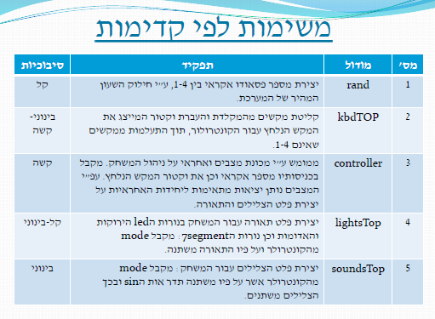

**דוגמה**

## פרוט ההגדרות של שני המודולים העיקריים למצגת

רשמו תת-פרק לכל אחד משני מודולים שתתכננו להציג במצגת הסיום (לא לבחור מודול שולי כמו ה- MUX) עדיף לבחור מודול בעל מכונת מצבים או קוד מורכב אחר.

יש להקפיד לשים מודול אחד לכל סטודנט (שיהיה תכנון שלו ואותו הוא יציג גם במצגת סיום).

כעת יש להציג מודולים אלה בקצרה, הרחבה נוספת על מודלים אלה תעשה בפרק ‏6.

### שיקולי בחירה

מדוע נבחרו מודולים אלה, על אילו מודלים התלבטנו ובסוף ויתרנו.

**תשובה**: מודל שחקן ומודל יחידת וידאו – שני מודלים משמעותיים שנתחיל איתם – הראשונים שניתן לבחון ולבדוק ומהווים בסיס למשחק – גם ללא לוגיקה של המשחק עצמו

### מודול ראשון - [שחקן] - [גיל קפל]

|  |  |
| --- | --- |
| תפקיד מפורט של המודול | הגדרת מיקום, הגדרת לוגיקת תנועה והגדרת גרפיקה לחללית המשתמש  יכלול ממשק מקלדת (בקר, ביט ובית טרק), מפענחי אותות שניתן לשנות, בקר תנועה לשחקן, יחידת תצוגה לשחקן |
| למה הוא חשוב | הגדרת השחקן ומקשי התנועה הינה הבסיס למשחק – המודול אינו כולל מכונות מצבים מורכבות (מכונת מצבים למקלדת בלבד) |
| מימוש מצומצם MVP)) | תופיע חללית, תוכל לזוז לכל הכיוונים, תהיה מוגבלת בקירות ותהיה לה תאוצה בלחיצה מתמשכת עד גבול מסויים |
| אופן המימוש | 1. נשתמש במודול מקלדת שקיים ונשנה את הפרמטרים למקשים מוגדרים 2. נבנה מודל שחקן שתכלול לוגיקת תזוזה – למעלה, למטה, ימינה ושמאלה 3. נוסיף תצוגה לשחקן – חללית |
| כניסות עיקריות | 1. פיקסל נוכחי של הסריקה 2. כניסה מידע מהמקלדת – שעון ומידע 3. התחלת פריים |
| יציאות עיקריות | 1. מיקום שמאלי עליון של הדמות 2. צביעת הדמות עצמה במסך 3. האם הדמות בפיקסל מסויים (לבקר הפגיעות/התנגשויות) |

### מודול שני - [Video_unit] - [ניר עילם]

|  |  |
| --- | --- |
| תפקיד מפורט של המודול | ניהול כלל הרכיבים שמנסים לשדר גרפיקה, העברת המידע למסך דרך הvga controller  יכלול mux ובקר vga ויחליט איזה אובייקט ישודר לכל פיקסל שרץ |
| למה הוא חשוב | כדי שנוכל לדבג בצורה מהירה ונוחה נצטרך לראות את התוצרים על מסך (כמובן שחלק מהבדיקות יבוצעו בsignal tap, אך בדיקות למסך יהיו מהירות בהרבה ויאפשרו לנפות תקלות גדולות |
| מימוש מצומצם MVP)) | מודול מלא ועובד – ייתכן שנשנה בהמשך לאור דרישות נוספות |
| אופן המימוש | 1. נשמתש בmux פשוט שיחליט איזה אובייקט להכניס לפיקסל הנוכחי 2. נשתמש בבקר vga שיכניס את האות הרלוונטי ליציאת הvga |
| כניסות עיקריות | 1. צבע הרקע 2. בקשת ציור של האובייקט הנבחר 3. צבע האובייקט בפיקסל |
| יציאות עיקריות | 1. יציאת VGA 2. פיקסל נוכחי 3. התחלת פריים |

## עדכון טבלאות התכנון

עדכן בבקשה את טבלאות המעקב של הפגישות ולוח הזמנים.

אם עדכנת סמן V:

V

# מעבדת אינטגרציה – להגיש פרק זה בסוף מעבדת אינטגרציה

השלם את המטלות שבפרק זה במהלך מעבדת האינטגרציה והגש בסוף המעבדה כדוח סיכום שלה.

## מימוש ה-MVP

תאר מה עושה הפרויקט בצורת ה- MVP, כלומר, הפרויקט במצבו המינימלי.

**תשובה**:

1. השחקן הינו החללית עם יכולת תנועה לכל הכיוונים ומוגבל בגבולות משחק (ללא חוצה קו עליון וגבולות בצדדים וגבול תחתון)
2. יריות – ניתן לירות יריות ללא הגבלה וכל ירייה נפרדת, ניתן לירות גם תוך כדי תנועה והירייה יוצאת ממרכז החללית
3. מפלצות –
   1. כל מפלצת עצמאית במיקום שניתן לשנות במסך
   2. יהיו שורה של מפלצות הזזות באופן רנדומלי
   3. ללא ירי של המפלצות.
   4. פגיעה במפלצת יגרום לפיצוץ
4. תצוגה – מסך שחור וגבולות

העתק לכאן את סכמת המלבנים הכללית וסמן עליה את המכלולים המשתתפים בביצוע ה- MVP.

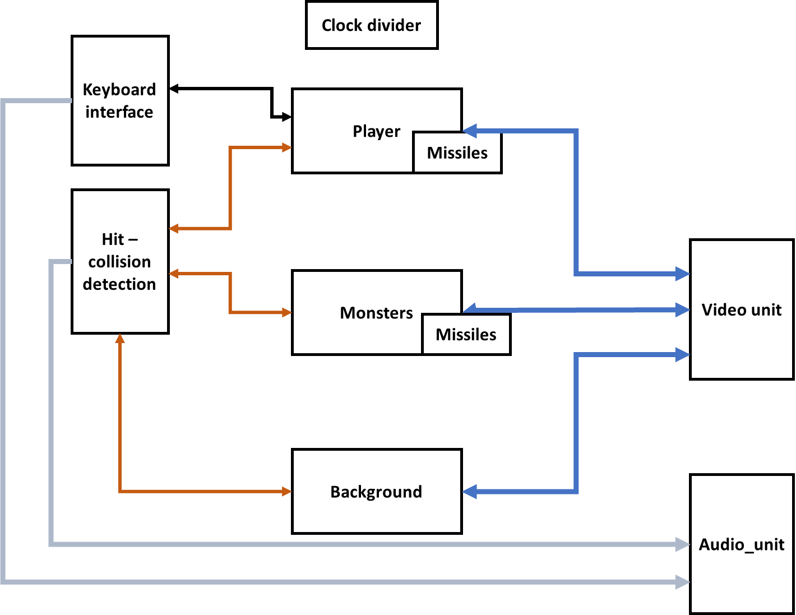

לאחר המימוש העתק את סכמת ההירארכיה העליונה של ה- MVP מ- QUARTUS

|  |
| --- |
|  |

## שמוש ב-Signal Tap (S.T.)

אם השתמשת ב .T.S כדי לזהות באג אמיתי בחומרה, צרף מסך של ה .T.S בו זיהית את הבאג. הסבר מה היה הבאג, כיצד זיהית אותו וכיצד תקנת אותו.

אם לא השתמשת ב .T.S לזיהוי באג בחומרה, **חבל**, אבל עדיין עליך לצרף מסך של שימוש ב- .T.S בו מתבצעת פעולה סינכרונית מסובכת יחסית והסבר אותה.

שימו לב יש למלא חלק זה במהלך מעבדת האינטגרציה או במהלך העבודה ולא לצאת ידי חובה אחרי שסיימתם

|  |
| --- |
| מסך Signal Tap |

* 1. הסבר:

## דיון ומסקנות עם המדריך במהלך מעבדת אינטגרציה

רשום כאן את עיקרי הדברים מהדיון, ודגשים חשובים להמשך העבודה. אשר עם המדריך שאתה עומד בלוח הזמנים שקבעת.

**תשובה**: עומד בלו"ז

### עדכון טבלאות התכנון

עדכן בבקשה את טבלאות המעקב של ההתקדמות בפרויקט.

אם עדכנת סמן V:

V

# תיאור מפורט של שני מודולים (כמו במצגת) להגיש עד יום הצגת הפרויקט

**מכאן והלאה יש להשלים את כל הסעיפים עבור הפרויקט בצורתו הסופית. כמו כן,יש לעדכן גם פרטים בסעיפים קודמים, במידה וחלו בהם שינויים. יש להגיש את הדוח השלם והסופי עד יום הצגת הפרויקט**.

בסעיפים הבאים יש להרחיב על המודולים שעליהם כתבת בתמצות בסעיף ‏4.2.

**שים לב** שיש להקפיד לתאר מודול אחד לכל סטודנט - (שיהיה תכנון וביצוע שלו ועליו הוא יסביר גם במצגת). **יש לקחת מודולים מהמורכבים יותר**, רצוי כאלה המכילים מכונת מצבים, ולא קוד טרוויאלי. לכל מודול יש להשלים את הסעיפים שלהלן.

## מודול ראשון - [שם המודול] - [שם הסטודנט האחראי]

### שרטוט המודול

הצג את שרטוט המודול כפי שהוא ממומש בקוורטוס.

|  |
| --- |
| המודול בקוורטוס |

### דיאגרמת מצבים- bubble diagram ) בועות )

צייר את דיאגרמת המצבים של המודול.

אם לא ממשת באמצעות מכונת מצבים תאר דיאגרמה לוגית של המודול.

|  |
| --- |
| דיאגרמת מצבים |

### פרוט המצבים העיקריים

פרט את המצבים העיקריים:

|  |  |  |
| --- | --- | --- |
| **שם המצב** | **פעילות עיקרית** | **לאיזה מצב עוברים מהמצב הנוכחי ובאילו תנאים** |
| Idle  (דוגמא) | מאפסים את המונה count וממתינים לירידה באות השעון Kbd_CLK ובאות הנתונים Kbd_DAT. | **עוברים** ל**-** LowClk **עם** ירידה בשעון Kbd_CLK וגם ירידה ב- Kbd_DAT (סימן שמתחיל להגיע תו חדש) |
|  |  |  |
|  |  |  |
|  |  |  |
|  |  |  |

### סימולציה של המודול

בסימולציה יש לבדוק את כל הכניסות והיציאות, כל מקרי הקצה וכל המקרים המיוחדים.

אם יש צורך, הצג את תוצאות הסימולציה במספר חלונות. מעל כל חלון כתוב מה הוא בודק. **סמן בעזרת חיצים על דיאגרמת הזמנים, את מקום הבדיקה** ולמה אתם מצפים (ראו דוגמה למטה).

וודאו שבחלון הסימולציה רואים את רשימת האותות ואת ציר הזמן.

* 1. שימו לב יש למלא חלק זה במהלך העבודה ולא לצאת ידי חובה אחרי שסיימתם

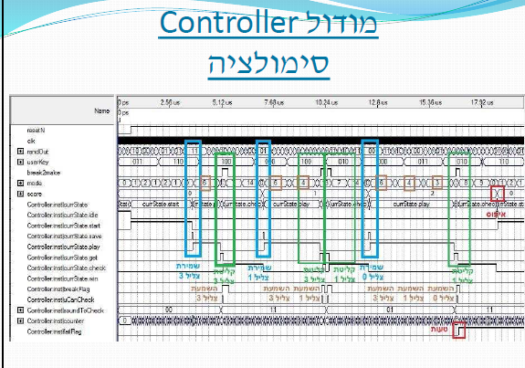

**דוגמה**

* 1. דוגמה

|  |
| --- |
| מסך(י) סימולציה |

## מודול שני - [שם המודול] - [שם הסטודנט האחראי]

### שרטוט המודול

הצג את שרטוט המודול כפי שהוא ממומש בקוורטוס.

|  |
| --- |
| המודול בקוורטוס |

### דיאגרמת מצבים- bubble diagram ) בועות )

צייר את דיאגרמת המצבים של המודול.

אם לא ממשת באמצעות מכונת מצבים תאר דיאגרמה לוגית של המודול.

|  |
| --- |
| דיאגרמת מצבים |

### פרוט המצבים העיקריים

פרט את המצבים העיקריים:

|  |  |  |
| --- | --- | --- |
| **שם המצב** | **פעילות עיקרית** | **לאיזה מצב עוברים מהמצב הנוכחי ובאילו תנאים** |
| Idle  (דוגמא) | מאפסים את המונה count וממתינים לירידה באות השעון Kbd_CLK ובאות הנתונים Kbd_DAT. | **עוברים** ל**-** LowClk **עם** ירידה בשעון Kbd_CLK וגם ירידה ב- Kbd_DAT (סימן שמתחיל להגיע תו חדש) |
|  |  |  |
|  |  |  |
|  |  |  |
|  |  |  |

### סימולציה של המודול

בסימולציה יש לבדוק את כל הכניסות והיציאות, כל מקרי הקצה וכל המקרים המיוחדים.

אם יש צורך, הצג את תוצאות הסימולציה במספר חלונות. מעל כל חלון כתוב מה הוא בודק. **סמן בעזרת חיצים על דיאגרמת הזמנים, את מקום הבדיקה** ולמה אתם מצפים (ראו בדוגמה למטה).

וודאו שבחלון הסימולציה רואים את רשימת האותות ואת ציר הזמן.

* 1. שימו לב יש למלא חלק זה במהלך העבודה ולא לצאת ידי חובה אחרי שסיימתם

|  |
| --- |
| מסך(י) סימולציה |

# מימוש ההירארכיה עליונה - התכנסות לסיום הפרויקט להגיש עד יום הצגת הפרויקט

## שרטוט

הצג כאן שרטוט מלבנים של ההירארכיה העליונה של הפרויקט – מצויר מעל תדפיס הקוארטוס – ראה דוגמא:

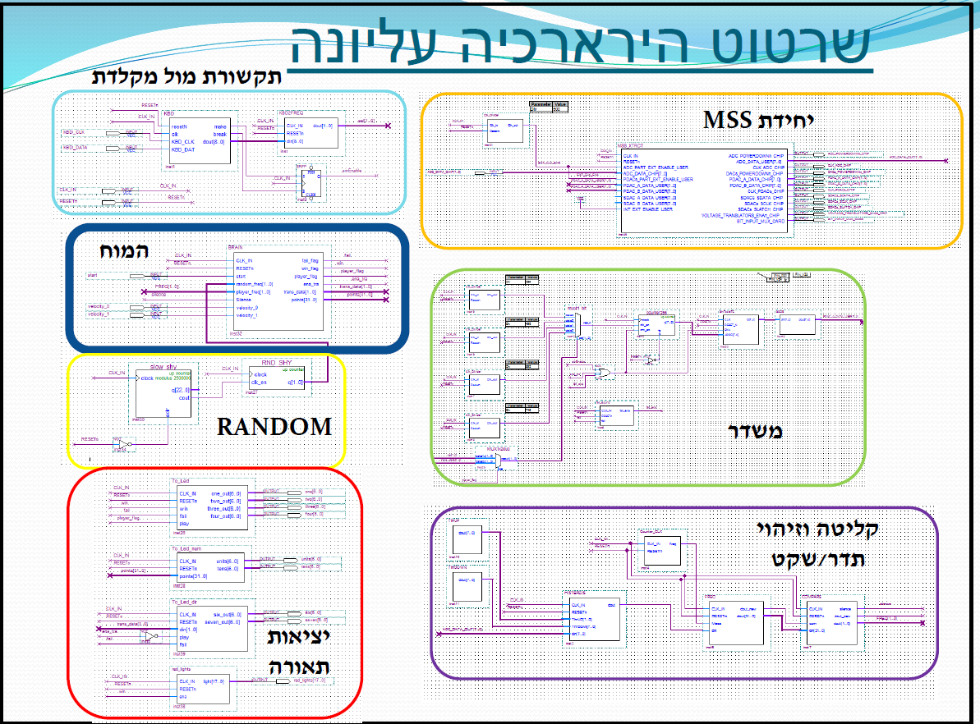

**דוגמה**

|  |
| --- |
| שרטוט הירארכיה עליונה |

## צריכת משאבים

|  |
| --- |
| מסך קומפילציה מלאה מוצלחת |

האם צריכת המשאבים (Logic utilization (in ALMs)) סבירה, לאן לדעתכם הלכו רוב המשאבים? ציין את זמן הקומפילציה. האם עמדתם בדרישת קומפילציה של **פחות מ- 10 דקות**?

|  |
| --- |
| * 1. תשובה: |

# סיכום ומסקנות – להשלים ולהגיש את כל הדוח עד יום הצגת הפרויקט

* 1. סכם את החוויה של ביצוע הפרויקט. התייחס לעמידה בדרישות, קשיים, פתרונות, שימוש בכלים, מסקנות.

|  |
| --- |
| * 1. תשובה: |

המלצות לשנה הבאה (אם יש):

|  |
| --- |
| * 1. תשובה: |

# נספחים: דפי נתונים, קישורים, דפי מידע שונים בהם השתמשת

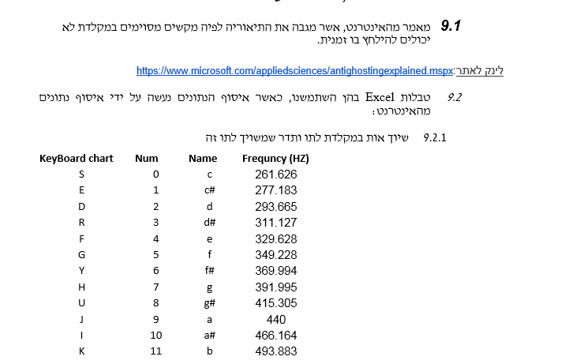

**דוגמה**

הוסף כאן דפי נתונים, מאמרים, קישורים בהם השתמשת במהלך העבודה על הפרויקט, או כל מידע שהיה נוסף לחומר שקבלת במהלך הקורס.

* 1. לאחר שסיימת - לחץ על ה-LINK ומלא בבקשה את השאלון המצורף.

|  |
| --- |
|  |
| |  | | --- | | [**מלא את הטופס**](https://docs.google.com/forms/d/e/1FAIpQLScKIokZgowmcDuf0l79Qzn_sybx6sq9v_V_CBx9J30Exvg08w/viewform?c=0&w=1) | |